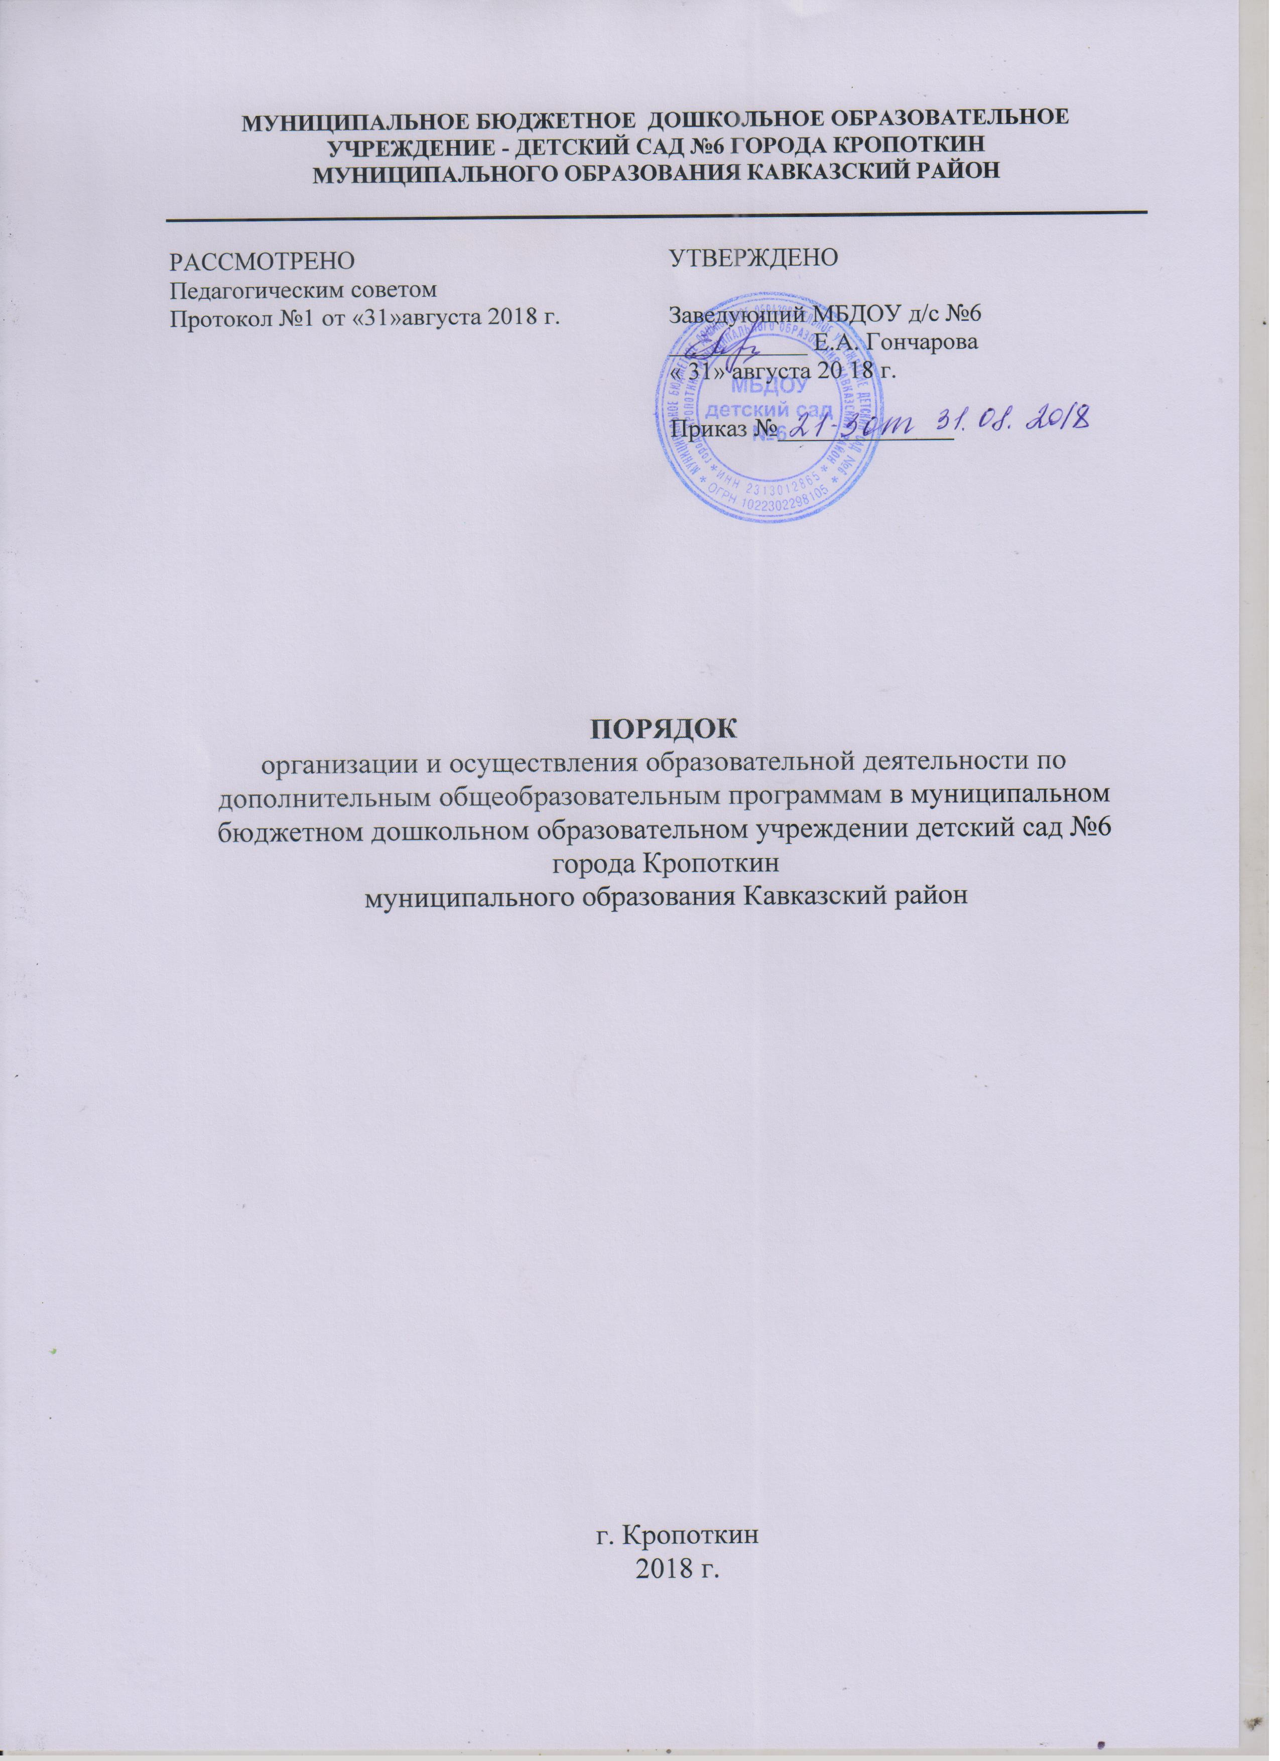

- ОБЩИЕ ПОЛОЖЕНИЯ

  - Порядок организации и осуществления образовательной деятельности по дополнительным общеобразовательным программам (далее – Порядок) в муниципальном бюджетном дошкольном образовательном учреждении детский сад №6 города Кропоткин муниципального образования Кавказский район разработан в соответствии с частью 11 статьи 13 Федерального закона от 29 декабря 2012 г. N 273-ФЗ «Об образовании в Российской Федерации» и на основании Приказа Министерства образования и науки РФ от 29 августа 2013 г. N 1008 «Об утверждении Порядка организации и осуществления образовательной деятельности по дополнительным общеобразовательным программам»

  - Порядок регулирует организацию и осуществление образовательной деятельности по дополнительным общеобразовательным программам, в том числе особенности организации образовательной деятельности для учащихся с ограниченными возможностями здоровья, детей-инвалидов и инвалидов.
1.3 Настоящий Порядок является обязательным при осуществлении образовательной деятельности и реализации дополнительных общеобразовательных и общеразвивающих программ
II ОСНОВНЫЕ ТРЕБОВАНИЯ К ОРГАНИЗАЦИИ И ОСУЩЕСТВЛЕНИЮ ОБРАЗОВАТЕЛЬНОЙ ДЕЯТЕЛЬНОСТИ ПО ДОПОЛНИТЕЛЬНЫМ ОБЩЕОБРАЗОВАТЕЛЬНЫМ ПРОГРАММАМ
2.1. Образовательная деятельность по дополнительным общеобразовательным программам должна быть направлена на:
- формирование и развитие творческих способностей воспитанников;
- удовлетворение индивидуальных потребностей воспитанников в интеллектуальном, художественно-эстетическом, нравственном и интеллектуальном развитии, а также в занятиях физической культурой и спортом;
- формирование культуры здорового и безопасного образа жизни, укрепление здоровья воспитанников;
- обеспечение духовно-нравственного, гражданско-патриотического, военно-патриотического, трудового воспитания;
- выявление, развитие и поддержку талантливых воспитанников, а также лиц, проявивших выдающиеся способности;
- создание и обеспечение необходимых условий для личностного развития, укрепление здоровья, профессионального самоопределения и творческого труда воспитанников;
- социализацию и адаптацию воспитанников к жизни в обществе;
- формирование общей культуры воспитанников;
- удовлетворение иных образовательных потребностей и интересов воспитанников, не противоречащих законодательству Российской Федерации, осуществляемых за пределами федеральных государственных образовательных стандартов и федеральных государственных требований.
III ОСОБЕННОСТИ РЕАЛИЗАЦИИ ПРОГРАММ
3.1. Содержание дополнительных общеразвивающих программ и сроки обучения по ним определяются образовательной программой, разработанной и утвержденной организацией, осуществляющей образовательную деятельность (далее – ДОУ)
3.2. ДОУ реализует дополнительные общеобразовательные программы в течение всего календарного года
3.3. ДОУ организует образовательный процесс в соответствии с индивидуальными учебными планами в объединениях по интересам, сформированных в группы воспитанников одного возраста или разных возрастных категорий (разновозрастные группы), являющиеся основным составом объединения (например, клубы, секции, кружки, лаборатории, студии, оркестры, творческие коллективы, ансамбли, театры) (далее - объединения), а также индивидуально.
3.4. Обучение по индивидуальному учебному плану, в том числе ускоренное обучение, в пределах осваиваемой дополнительной общеобразовательной программы осуществляется в порядке, установленном локальными нормативными актами ДОУ.
3.5. Занятия в объединениях могут проводиться по дополнительным общеобразовательным программам различной направленности (технической, естественнонаучной, физкультурно-спортивной, художественной, туристско-краеведческой, социально-педагогической).
3.6. Занятия в объединениях могут проводиться по группам, индивидуально или всем составом объединения.
Допускается сочетание различных форм получения образования и форм обучения.
3.7. Формы обучения по дополнительным общеобразовательным программам определяются ДОУ самостоятельно, если иное не установлено законодательством Российской Федерации.
3.8. Количество учащихся в объединении, их возрастные категории, а также продолжительность учебных занятий в объединении зависят от направленности дополнительных общеобразовательных программ и определяются локальным нормативным актом ДОУ.
3.9. Каждый учащийся имеет право заниматься в нескольких объединениях, менять их.
IV ФОРМЫ РЕАЛИЗАЦИИ ПРОГРАММ
4.1. Дополнительные общеобразовательные программы реализуются организацией, осуществляющей образовательную деятельность, как самостоятельно, так и посредством сетевых форм их реализации.
4.2.При реализации дополнительных общеобразовательных программ могут использоваться различные образовательные технологии, в том числе дистанционные образовательные технологии, электронное обучение.
4.3. При реализации дополнительных общеобразовательных программ ДОУ может применяться форма организации образовательной деятельности, основанная на модульном принципе представления содержания образовательной программы и построения учебных планов, использовании соответствующих образовательных технологий.
4.4. Использование при реализации дополнительных общеобразовательных программ методов и средств обучения и воспитания, образовательных технологий, наносящих вред физическому или психическому здоровью учащихся, запрещается.
V СПОСОБЫ И УСЛОВИЯ РЕАЛИЗАЦИИ ПРОГРАММ
5.1. Дополнительные общеобразовательные программы ежегодно обновляются с учетом развития науки, техники, культуры, экономики, технологий и социальной сферы.
5.2. Образовательная деятельность осуществляется на государственном языке Российской Федерации
5.3. Расписание занятий составляется при условии создания наиболее благоприятного режима труда и отдыха воспитанников, по представлению педагогических работников с учетом пожеланий учащихся, родителей (законных представителей) несовершеннолетних и возрастных особенностей воспитанников.
5.4. При реализации дополнительных общеобразовательных программ возможна организация и проведение массовых мероприятий, с целью создания необходимых условий для совместного труда и (или) отдыха воспитанников и родителей (законных представителей).
5.5. В работе объединений при наличии условий и согласия руководителя объединения могут участвовать совместно с воспитанниками их родители (законные представители) без включения в основной состав.
5.6. При реализации дополнительных общеобразовательных программ могут предусматриваться как аудиторные, так и внеаудиторные (самостоятельные) занятия, которые проводятся по группам или индивидуально.
5.7. ДОУ самостоятельно определяет формы аудиторных занятий, а также формы, порядок и периодичность проведения промежуточной аттестации обучающихся.
VI ОСОБЕННОСТИ РЕАЛИЗАЦИИ ПРОГРАММ ДЛЯ ВОСПИТАННИКОВ С ОГРАНИЧЕННЫМИ ВОЗМОЖНОСТЯМИ ЗДОРОВЬЯ, ДЕТЕЙ-ИНВАЛИДОВ, ИНВАЛИДОВ
6.1. Для воспитанников с ограниченными возможностями здоровья, детей-инвалидов, инвалидов ДОУ, организует образовательный процесс по дополнительным общеобразовательным программам с учетом особенностей психофизического развития указанных категорий обучающихся.
6.2. ДОУ обязано создать специальные условия, без которых невозможно или затруднено освоение дополнительных общеобразовательных программ указанными категориями воспитанников в соответствии с заключением психолого-медико-педагогической комиссии и индивидуальной программой реабилитации ребенка-инвалида и инвалида.
Под специальными условиями для получения дополнительного образования воспитанниками с ограниченными возможностями здоровья, детьми-инвалидами и инвалидами понимаются условия обучения, воспитания и развития таких обучающихся, включающие в себя использование специальных образовательных программ и методов обучения и воспитания, специальных учебников, учебных пособий и дидактических материалов, специальных технических средств обучения коллективного и индивидуального пользования, предоставление услуг ассистента (помощника), оказывающего воспитанникам необходимую техническую помощь, проведение групповых и индивидуальных коррекционных занятий, обеспечение доступа в здания организаций, осуществляющих образовательную деятельность, и другие условия, без которых невозможно или затруднено освоение образовательных программ обучающимся с ограниченными возможностями здоровья, детьми-инвалидами и инвалидами.
6.3. Сроки обучения по дополнительным общеразвивающим программам для обучающихся с ограниченными возможностями здоровья, детей-инвалидов и инвалидов могут быть увеличены с учетом особенностей их психофизического развития в соответствии с заключением психолого-медико-педагогической комиссии - для обучающихся с ограниченными возможностями здоровья, а также в соответствии с индивидуальной программой реабилитации - для обучающихся детей-инвалидов и инвалидов.
6.4. В целях доступности получения дополнительного образования воспитанниками с ограниченными возможностями здоровья, детьми-инвалидами и инвалидами ДОУ обеспечивает:
а) для воспитанников с ограниченными возможностями здоровья по зрению:
адаптацию официального сайта в сети Интернет с учетом особых потребностей инвалидов по зрению с приведением их к международному стандарту доступности веб-контента и веб-сервисов (WCAG);
размещение в доступных для обучающихся, являющихся слепыми или слабовидящими, местах и в адаптированной форме (с учетом их особых потребностей) справочной информации о расписании учебных занятий (должна быть выполнена крупным (высота прописных букв не менее 7,5 см) рельефно-контрастным шрифтом (на белом или жёлтом фоне) и продублирована шрифтом Брайля);
присутствие ассистента, оказывающего обучающемуся необходимую помощь;
обеспечение выпуска альтернативных форматов печатных материалов (крупный шрифт или аудиофайлы)
б) для обучающихся с ограниченными возможностями здоровья по слуху:
дублирование звуковой справочной информации о расписании учебных занятий визуальной;
обеспечение надлежащими звуковыми средствами воспроизведения информации
в) для обучающихся, имеющих нарушения опорно-двигательного аппарата:
материально-технические условия должны обеспечивать возможность беспрепятственного доступа в учебные помещения, столовые, туалетные и другие помещения ДОУ, а также их пребывания в указанных помещениях (наличие пандусов, поручней, расширенных дверных проемов, лифтов, локальное понижение стоек-барьеров до высоты не более 0,8 м; наличие специальных кресел и других приспособлений).
6.5. Численный состав объединения может быть уменьшен при включении в него воспитанника с ограниченными возможностями здоровья и (или) детей-инвалидов, инвалидов.
6.6. Численность воспитанников с ограниченными возможностями здоровья, детей инвалидов и инвалидов в учебной группе устанавливается до 15 человек.
6.7. Занятия в объединениях с обучающимися с ограниченными возможностями здоровья, детьми-инвалидами и инвалидами могут быть организованы как совместно с другими воспитанниками, так и в отдельных группах.
6.8. С обучающимися с ограниченными возможностями здоровья, детьми-инвалидами и инвалидами может проводиться индивидуальная работа как в ДОУ, так и по месту жительства.
6.9. Содержание дополнительного образования и условия организации обучения и воспитания обучающихся с ограниченными возможностями здоровья, детей-инвалидов и инвалидов определяются адаптированной образовательной программой, а для инвалидов также в соответствии с индивидуальной программой реабилитации инвалида.
6.10. Обучение по дополнительным общеобразовательным программам обучающихся с ограниченными возможностями здоровья, детей-инвалидов и инвалидов осуществляется ДОУ с учетом особенностей психофизического развития, индивидуальных возможностей и состояния здоровья таких воспитанников.
6.11. Образовательная деятельность обучающихся с ограниченными возможностями здоровья по дополнительным общеобразовательным программам может осуществляться на основе дополнительных общеобразовательных программ, адаптированных при необходимости для обучения указанных воспитанников, с привлечением специалистов в области коррекционной педагогики, а также педагогическими работниками, прошедшими соответствующую переподготовку.
6.12. При реализации дополнительных общеобразовательных программ воспитанникам с ограниченными возможностями здоровья, детям-инвалидам и инвалидам предоставляются бесплатно специальные учебники и учебные пособия, иная учебная литература, а также услуги сурдопереводчиков и тифлосурдопереводчиков.
VII ОСОБЕННОСТИ ВЕДЕНИЯ ДОПОЛНИТЕЛЬНОЙ ОБРАЗОВАТЕЛЬНОЙ ДЕЯТЕЛЬНОСТИ В ДОУ
8.1. ДОУ может оказывать помощь педагогическим коллективам других образовательных организаций в реализации дополнительных общеобразовательных программ, организации досуговой деятельности воспитанников, а также молодежным и детским общественным объединениям и организациям на договорной основе.

